Расчет тепловых потерь через цилиндрическую
многослойную стенку

1 ПОСТАНОВКА ЗАДАЧИ И ПРОВЕРКА КОРРЕКТНОСТИ АЛГОРИТМА РАСЧЕТА

1.1 Физическая постановка задачи

Одной из целей данной работы является выбор огнеупорных и изоляционных материалов. Это материалы, изготовляемые на основе минерального сырья и отличающиеся способностью сохранять без существенных нарушений свои функциональные свойства в разнообразных условиях службы при высоких температурах. Применяются для проведения металлургических процессов (плавка, отжиг, обжиг, испарение, дистилляция), конструирования печей, высокотемпературных агрегатов (реакторы, двигатели, конструкционные элементы и др.). Большинство огнеупорных изделий выпускают в виде простых изделий типа прямоугольного параллелепипеда, массой в несколько килограмм. Это универсальная форма для выполнения футеровки различной конфигурации. На сегодня в огнеупорной промышленности происходит уменьшение выпуска огнеупоров в виде простых изделий и соответствующее увеличение производства огнеупорных бетонов и масс.
Огнеупорные материалы отличаются повышенной прочностью при высоких температурах, химической инертностью. По составу огнеупорные материалы это керамические смеси тугоплавких оксидов, силикатов, карбидов, нитридов, боридов. В качестве огнеупорного материала применяется углерод (кокс, графит). В основном это неметаллические материалы, обладающие огнеупорностью не ниже 1580°C, применяются практически везде, где требуется ведение какого-либо процесса при высоких температурах.

1.2 Математическая модель задачи

Математическая модель составлена исходя из методических материалов «Расчет тепловых потерь через печные ограждения» [1]. Исходными данными для расчета тепловых потерь являются такие параметры как: расстояние от центра до слоёв стенки, температуры внутренней и внешней среды, а также коэффициенты теплопроводности материалов.
Основным элементом методики расчета является итерационный процесс определения температур между соями стенок, на основе того, что плотность теплового потока через каждый слой одинакова.
В Приложениях А и Б приводится формализованная методика расчетов.

Таблица 1.1 – Методика расчета тепловых потерь через цилиндрическую многослойную стенку

№ уравнения | Расчетное значение | Единицы измерения | Уравнение расчета
Л 1.1 | Температура внутренней поверхности стенки | °С | tвн-(qпог/(α1*2π*r1))
Л 1.2 | Температура внешней поверхности стенки | °С | tокр+(qпог/(α2*2π*r4))
Л 2.1 | Средняя температура в слое 1 | °С | (t1+t2)/2
Л 2.2 | Средняя температура в слое 2 | °С | (t2+t3)/2
Л 2.3 | Средняя температура в слое 3 | °С | (t3+t4)/2
Л 2.4 | Коэффициент теплопроводности 1го слоя | Вт/(м*К) | A+B*tср1*10^(-3)+C*tср1^2*10^(-6)
Л 2.5 | Коэффициент теплопроводности 2го слоя | Вт/(м*К) | A+B*tср2*10^(-3)+C*tср2^2*10^(-6)
Л 2.6 | Коэффициент теплопроводности 3го слоя | Вт/(м*К) | A+B*tср3*10^(-3)+C*tср3^2*10^(-6)
Л 3.1 | Плотность теплового потока через 1й слой | Вт/м | (t1-t2)/((1/(2π*λ1))*LN(r2/r1))
Л 3.2 | Плотность теплового потока через 2й слой | Вт/м | (t2-t3)/((1/(2π*λ2))*LN(r3/r2))
Л 3.3 | Плотность теплового потока через 3й слой | Вт/м | (t3-t4)/((1/(2π*λ4))*LN(r4/r3))
Л 3.4 | Разность плотностей тепловых потоков через 1 и 2 слои | Вт/м | q1-q2
Л 3.5 | Разность плотностей тепловых потоков через 2 и 3 слои | Вт/м | q2-q3
Л 4.1 | Погонная плотность теплового потока | Вт/м | (t1-t2)/(((1/(2π*λ1))*LN(r2/r1))+((1/(2π*λ2))*LN(r3/r2))+((1/(2π*λ4))*LN(r4/r3)))
Л 4.2 | Тепловой поток | Вт | qпог*l

СПИСОК ЛИТЕРАТУРЫ

- Кутьин В.Б. Расчет тепловых потерь через печные ограждения / В.Б. Кутьин, С.Н. Гущин, Б.А. Фетисов. Екатеринбург: УГТУ, 1996. – 16 с.

ПРИЛОЖЕНИЕ А
Диаграммы расчета тепловых потерь через многослойную цилиндрическую стенку

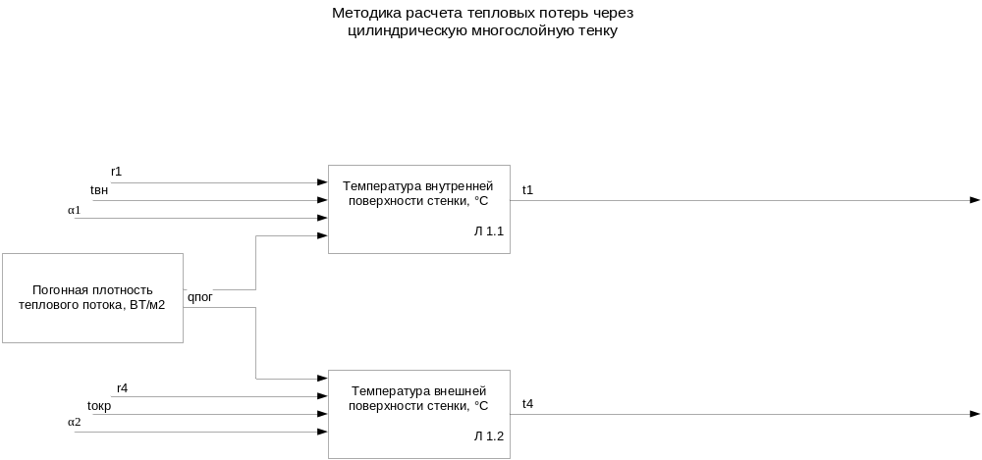

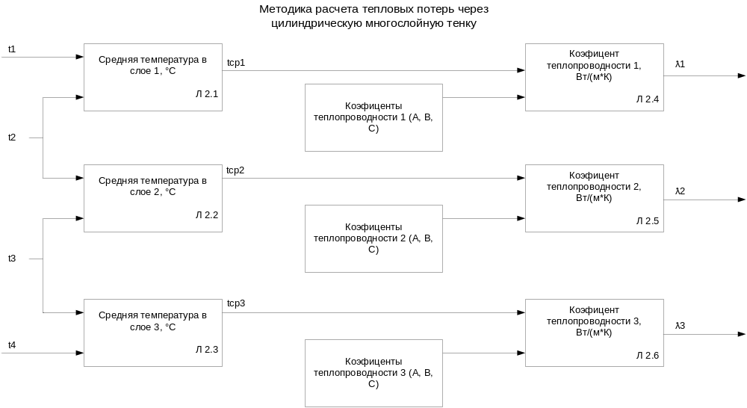
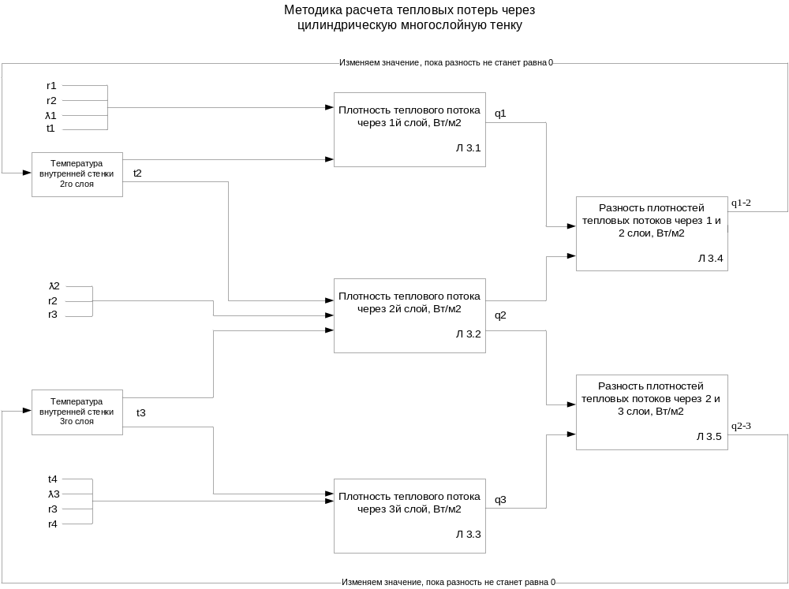

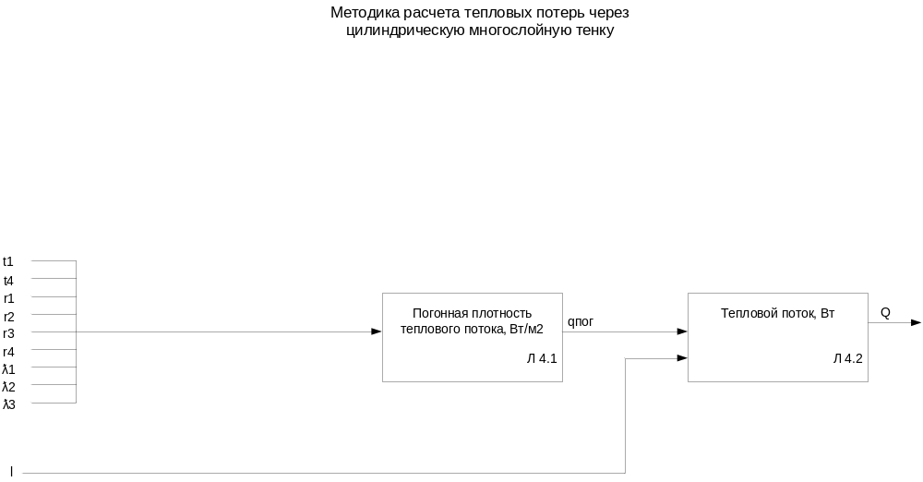

ПРИЛОЖЕНИЕ Б
Спецификация внешних функций

№ уравнения | Расчетное значение | Единицы измерения | Обозначение на диаграмме | Уравнение расчета
Л 1.1 | Температура внутренней поверхности стенки | °С | t1 | tвн-(qпог/(α1*2π*r1))
Л 1.2 | Температура внешней поверхности стенки | °С | t4 | tокр+(qпог/(α2*2π*r4))
Л 2.1 | Средняя температура в слое 1 | °С | tср1 | (t1+t2)/2
Л 2.2 | Средняя температура в слое 2 | °С | tср2 | (t2+t3)/2
Л 2.3 | Средняя температура в слое 3 | °С | tср3 | (t3+t4)/2
Л 2.4 | Коэфициент теплопроводности 1го слоя | Вт/(м*К) | λ1 | A+B*tср1*10^(-3)+C*tср1^2*10^(-6)
Л 2.5 | Коэфициент теплопроводности 2го слоя | Вт/(м*К) | λ2 | A+B*tср2*10^(-3)+C*tср2^2*10^(-6)
Л 2.6 | Коэфициент теплопроводности 3го слоя | Вт/(м*К) | λ3 | A+B*tср3*10^(-3)+C*tср3^2*10^(-6)
Л 3.1 | Плотность теплового потока через 1й слой | Вт/м2 | q1 | (t1-t2)/((1/(2π*λ1))*LN(r2/r1))
Л 3.2 | Плотность теплового потока через 2й слой | Вт/м2 | q2 | (t2-t3)/((1/(2π*λ2))*LN(r3/r2))
Л 3.3 | Плотность теплового потока через 3й слой | Вт/м2 | q3 | (t3-t4)/((1/(2π*λ4))*LN(r4/r3))
Л 3.4 | Разность плотностей тепловых потоков через 1 и 2 слои | Вт/м2 | q1-2 | q1-q2
Л 3.5 | Разность плотностей тепловых потоков через 2 и 3 слои | Вт/м2 | q2-3 | q2-q3
Л 4.1 | Погонная плотность теплового потока | Вт/м2 | qпог | (t1-t2)/(((1/(2π*λ1))*LN(r2/r1))+((1/(2π*λ2))*LN(r3/r2))+((1/(2π*λ4))*LN(r4/r3)))
Л 4.2 | Тепловой поток | Вт | Q | qпог*l

